Västra Frölunda 2017-01-31

Viktig information gällande utskrift av arkivbeständiga dokument
Detta dokument innehåller viktig information gällande certifierade utrustningar i Brother Nordics sortiment baserat på Riksarkivets föreskrifter RA-FS 2006:4, senast ändrad genom 2016:1, och på standarderna SS-ISO 9706, SS-ISO 11108, SS-ISO 11798 och ISO 16245. I dagligt tal kallat att produkterna är certifierade enligt Svenskt Arkiv eller ISO-11798.

Certifikat nr: 165736
Information: Certifikat med begränsad omfattning
Begränsning: Normal inställning av papperstyp ger inte arkivbeständiga dokument, använd inställning för ”Tjockare Papper” (Thicker Paper) i drivrutinen eller på utrustningen.
Villkor:
Den aktuella utrustningen skall vara märkt med uppgifter om avvikelsen eller begränsningen. Märkningen ska vara tydlig, varaktig och väl synlig. Utrustningen ska förses med en skylt i anslutning till kontrollpanelen.
Märkning för skrivare Märkning för multifunktionsmaskiner
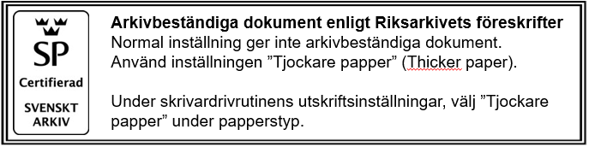
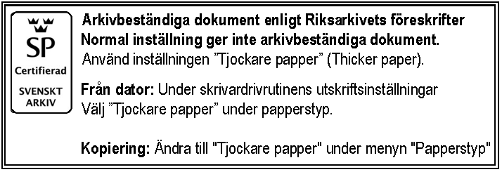

Slittåliga laminerade märketiketter kan beställas direkt från vår marknadsavdelning:
Via mejl: marknad@brother.se
Via telefon +46(0)31-734 12 92.
Ange modellbeteckning på den utrustningen (modell) det gäller.
Ange antal, namn, telefonnummer, mejladress och fullständig postadress:

Certifikatets giltighetstid:
Certifikatet är tidsbegränsat, för aktuellt utgångsdatum för giltighet se www.sp.se sök på 165736, eller kontakta produktansvarig på Brother Sverige, +46 (0)31-734 12 00

Certifikat 165736 gäller följande maskiner:
HL-L2300D, HL-L2340DW, HL-L2360DN, HL-L2365DW, DCP-L2500D, DCP-L2520DW, DCP-L2540DN, DCP-L2560DW, MFC-L2700DW, MFC-L2720DW och MFC-L2740DW

